Морские прогулки
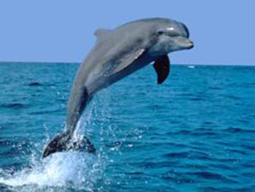
Прогулка на яхте к ближайшим островам. В цену тура включены: обед, катание на банане, морская прогулка на полусубмарине с частичным погружением, ласты, маска, трубка для плавания в коралловых садах, прогулки по острову, водная горка, морские каяки и многое другое. Понтон яхты идеально подходит для погружений с аквалангом. С собой нужно захватить полотенце и крем от солнца. Включен обед.
Продолжительность - с 07.45 до 16.45
Стоимость - 95 долларов (дети до 12-ти - 48 долларов). Пакет с погружением с аквалангом - 135 долларов.
А также:
- Погружение с аквалангом (дайв-сафари) в особо интересных местах (включая трансферы, русского дайв-инструктора, прокат оборудования, 2 погружения и обед) - стоимость от 115 до 145 долларов; продолжительность - с 07.30-14-18.00
- Плавание с дельфинами в Долфин Лодж (стоимость 69 долларов, дети до 12-ти - 59 долларов; продолжительность - около 3 часов весь тур)
- Круиз на скоростном катере к дельфинам (стоимость 60 долларов, 12-16 лет - 40 долларов; детям до 12 лет и беременным женщинам не рекомендуется; продолжительность - 06.30-10.00)
- Аренда частной яхты (стоимость от 950 до 1800 долларов, от 2 до 6 человек; продолжительность - 08.00-16.00)
- Рыбалка на большую рыбу (рыба-меч, тревали, баракуда, тунец) (стоимость 625 долларов - цена не зависит от количества участников, но катер может взять на борт не более 4-х человек; продолжительность - 08.00-16.00)
- Морское сафари на скоростном катере – скорость 45 узлов! (стоимость 90 долларов, 12-16 лет - 60 долларов; детям до 12 лет и беременным женщинам не рекомендуется; продолжительность - 09.30-18.00)
- Ужин-круиз на закате солнца (стоимость 45 долларов, дети до 12-ти - 22,5 долларов; продолжительность - 16.45-21.00)

